«Покормите птиц зимой
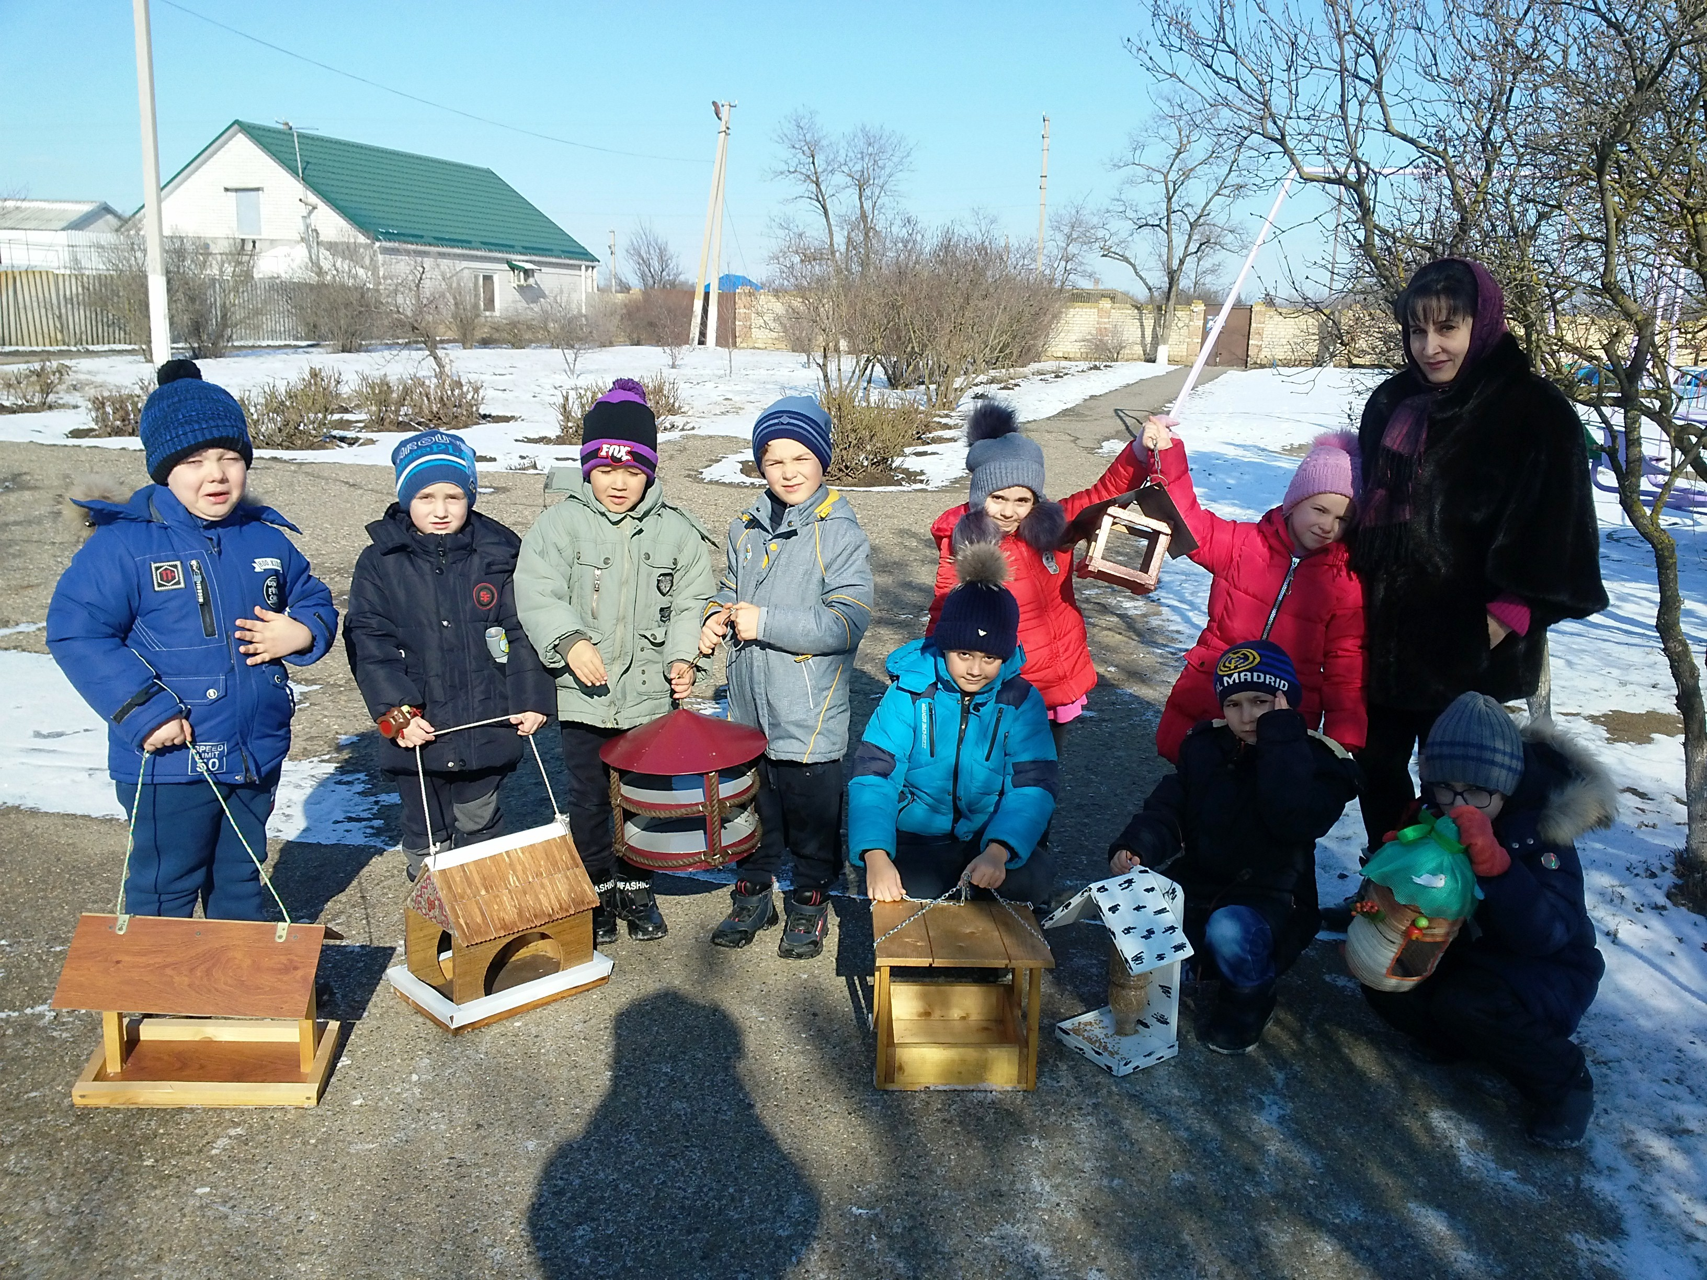
Пусть со всех концов,
К вам слетятся, как домой,
Стайки на крыльцо.
Не богаты их корма
Горсть одна нужна,
Горсть одна - и не страшна
Будет им зима».

В нашем детском саду стартовала экологическая акция «Каждой пичужке – кормушка!», «Покормите птиц!». Цель акции – привлечь внимание детей и взрослых к зимующим птицам, чтобы облегчить для них период зимовки, а также повысить уровень экологической активности населения. Зима для птиц – самое трудное время года: много пернатых погибает от холода и голода. Птицы прилетают к нашим жилищам за помощью, и мы должны помочь им пережить холода.
Такие мероприятия способствуют развитию познавательной активности, нравственного самосознания ребенка средствами экологического образования и являются прекрасной возможностью проявить сочувствие и доброту. Они побуждают детей заботиться о пернатых, испытывать радость осознания того, что, подкармливая птиц, можно спасти их от гибели. А привлечение родителей способствует укреплению внутрисемейных связей, формированию добрых семейных традиций, вызывает у детей чувство гордости за себя и свою семью.
Подкормка зимующих птиц приносит пользу не только пернатым, но и является значимой в обучении и воспитании детей.В ходе беседы, познавательных занятий и наблюдений они узнавали о разных видах птиц нашей местности, узнавали характерные особенности внешнего вида, поведения.
В рамках реализации акции «Каждой пичужке – кормушка!», «Покормите птиц!» родители и дети нашей группы «Семицветик» изготовили из бросового материала кормушки для птиц. У каждой семьи они получились разные, но сделаны все с душой и теплом. На прогулке мы с детьми развесили их на нашем участке и организовали регулярную подкорку птиц.
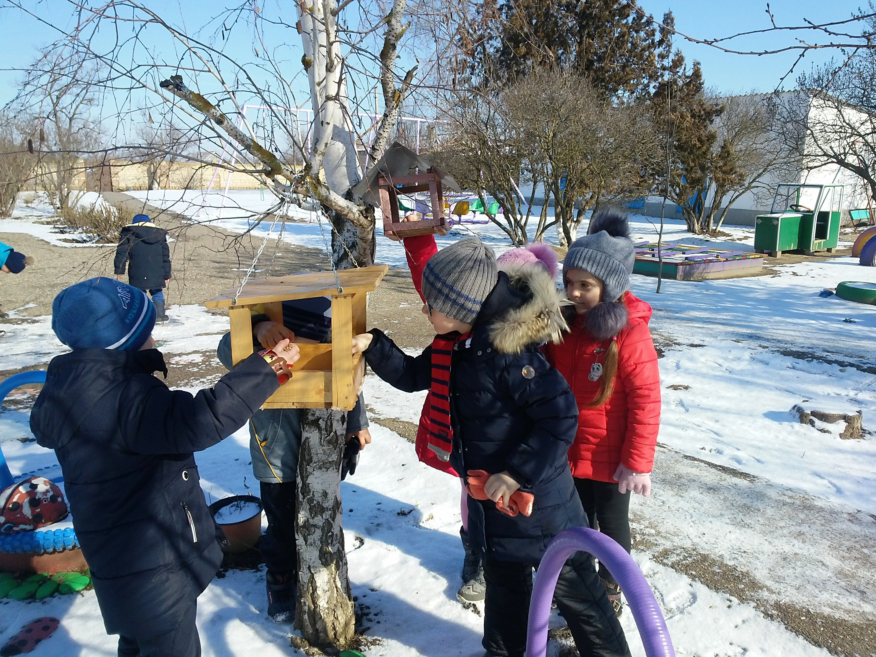
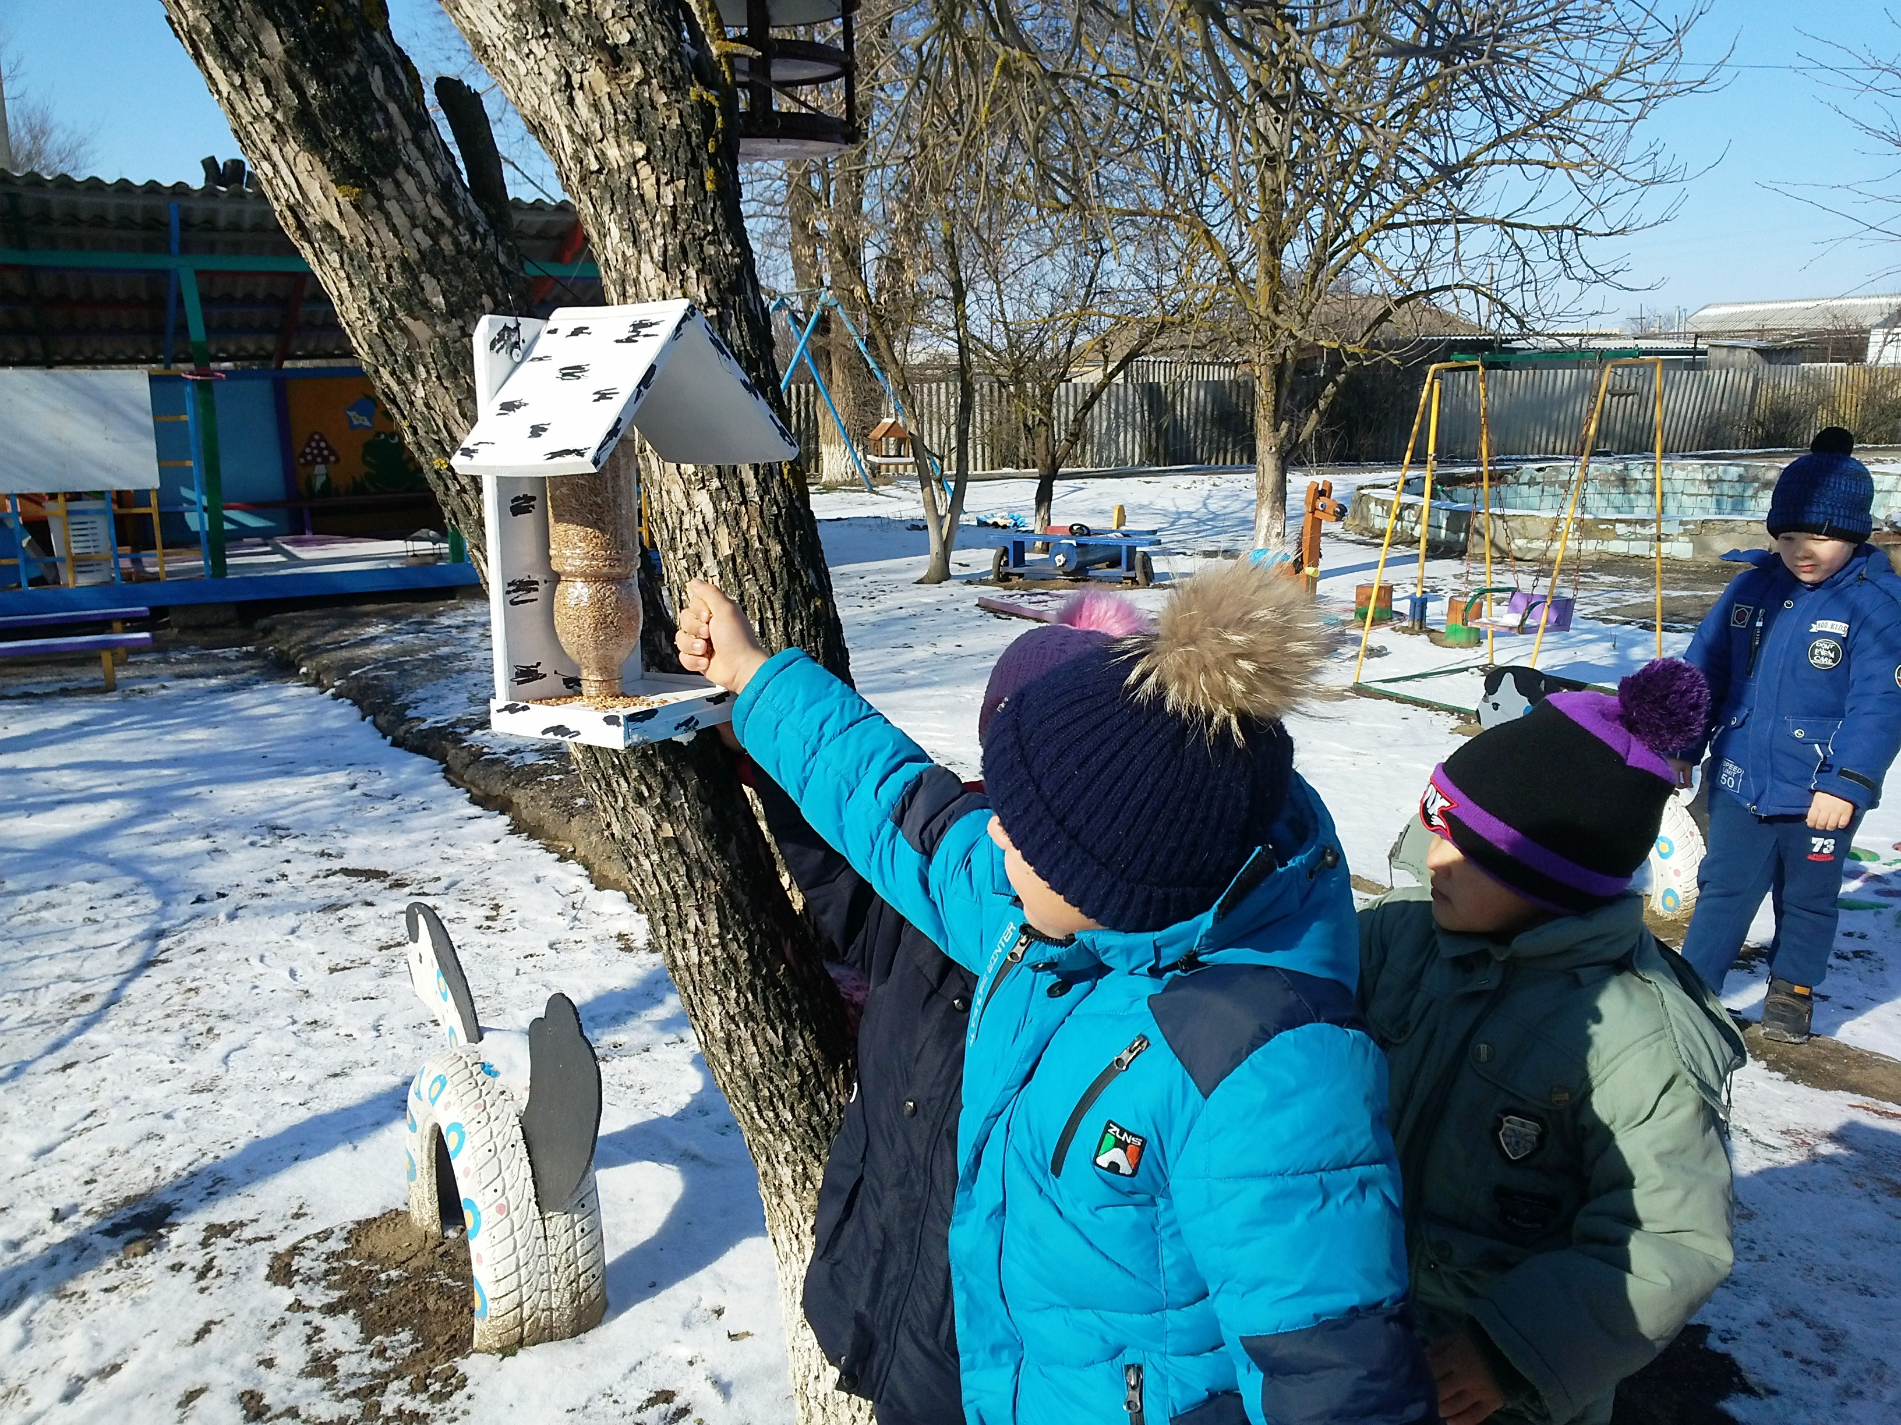

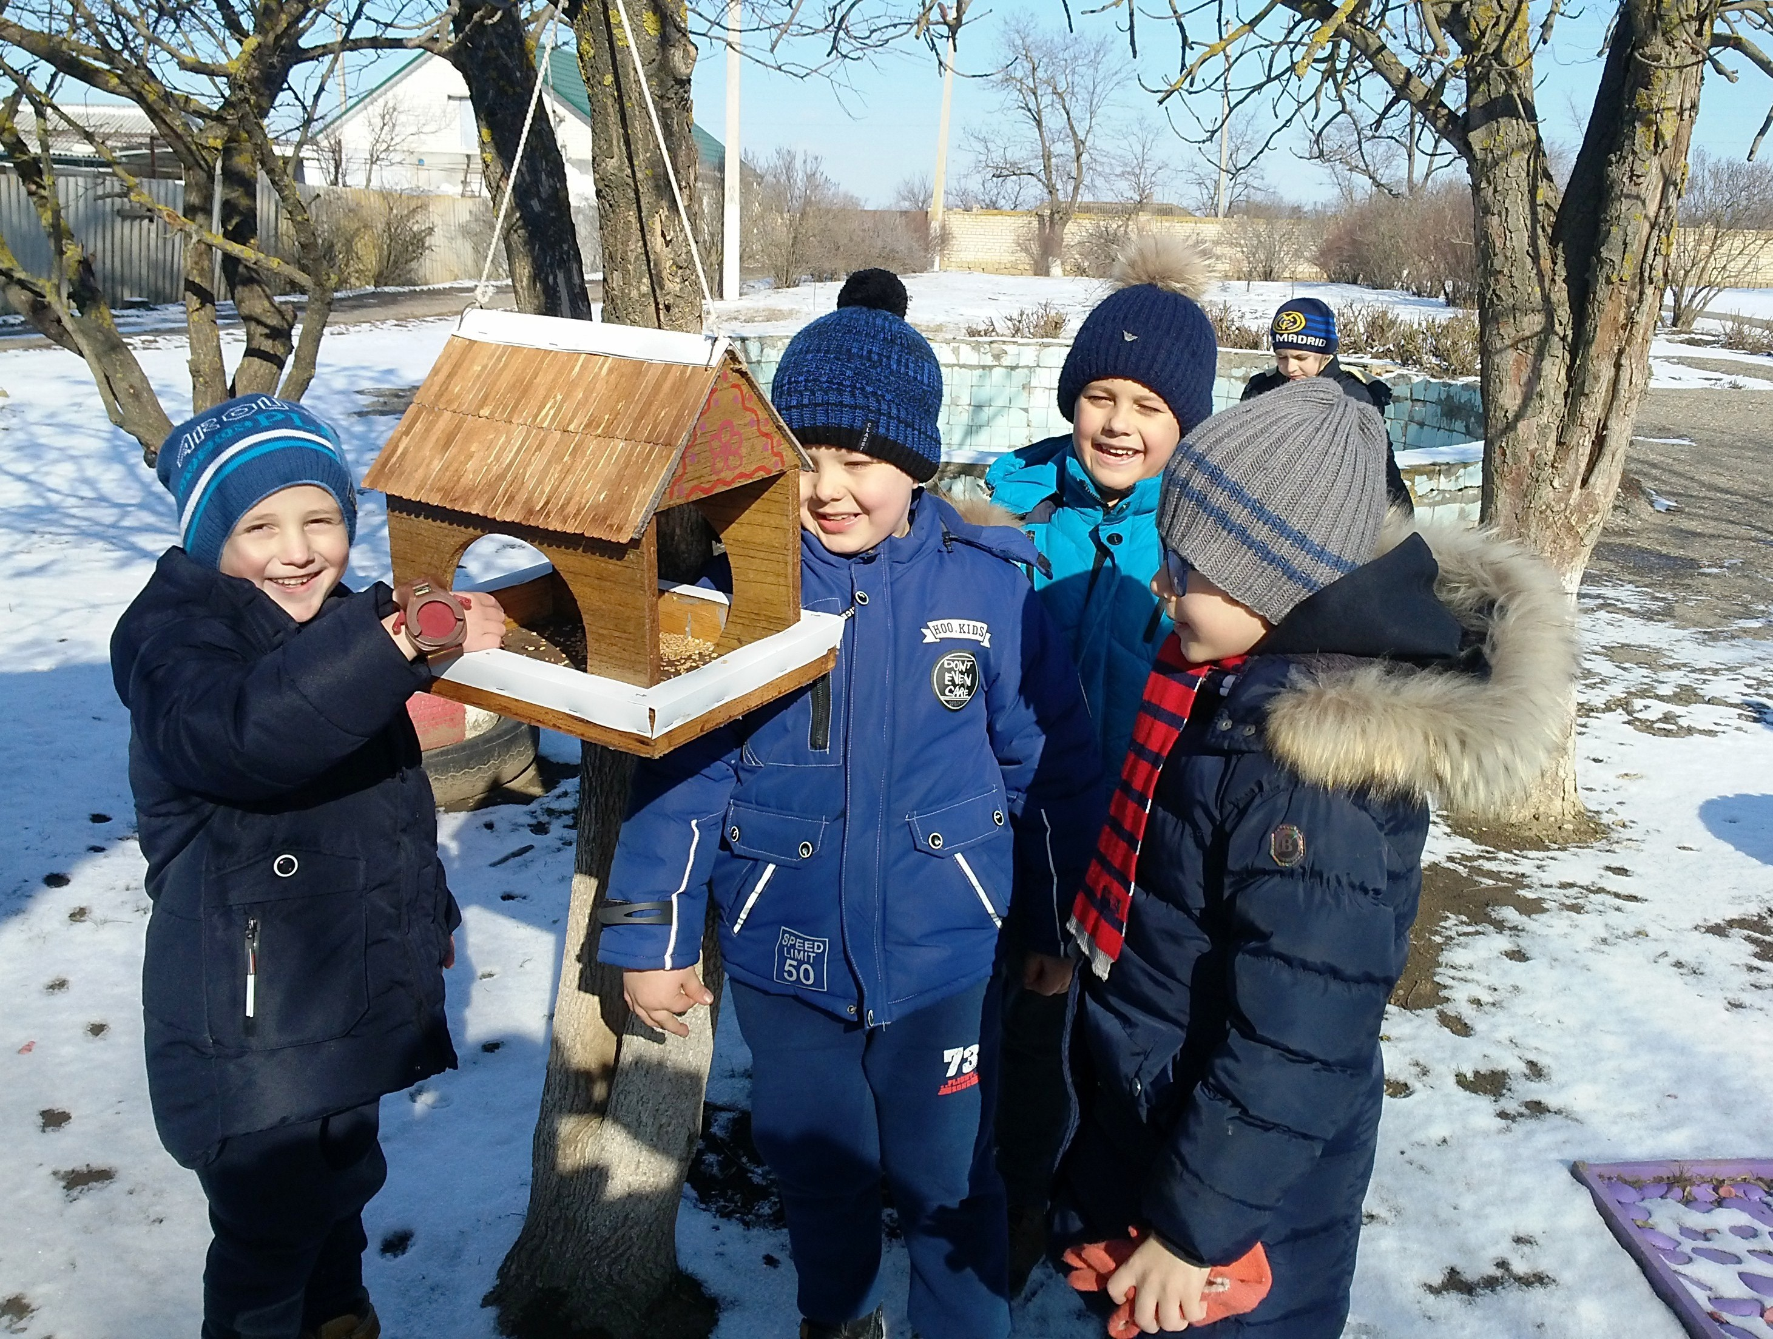
Воспитатель подготовительной группы «Семицветик»: Солонина С.М.
